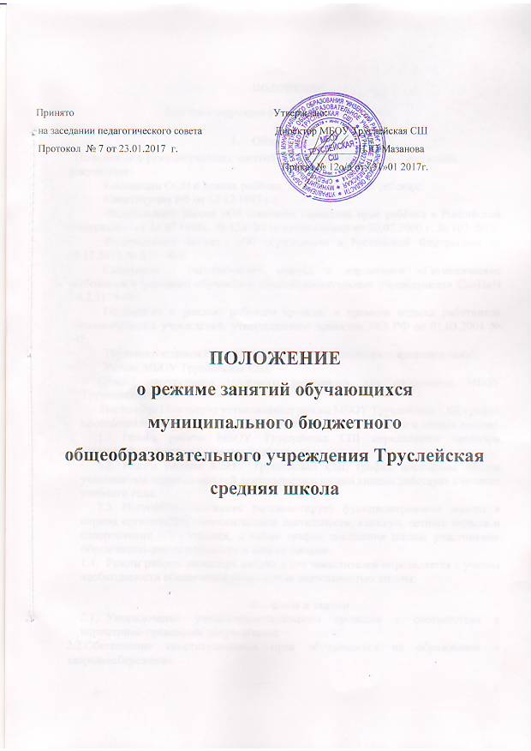

ПОЛОЖЕНИЕ
регламентирующее режим учебных занятий
- Общие положения
Положение о режиме учебных занятий разработано на основе следующих документов:
- Конвенции ООН о правах ребёнка, Декларации прав ребенка;
- Конституция РФ от 12.12.1993 г.;
- Федерального Закона «Об основных гарантиях прав ребёнка в Российской Федерации» от 24.07.1998г. № 124-ФЗ (с изменениями от 20.07.2000 г. № 103-ФЗ);
- Федерального Закона «Об образовании в Российской Федерации» от 29.12.2012 № 273 - ФЗ
- Санитарно - гигиенических правил и нормативов «Гигиенические требования к условиям обучения в общеобразовательных учреждениях» СанПиН 2.4.2.1178-10;
- Положение о режиме рабочего времени и времени отдыха работников образовательных учреждений, утвержденного приказом МО РФ от 01.03.2004 № 945;
- Трудового кодекса РФ от 01.02.2002г. (с изменениями и дополнениями);
- Устава МБОУ Труслейская СШ.
Правил внутреннего трудового распорядка для работников МБОУ Труслейская СШ.
Настоящее Положение устанавливает режим МБОУ Труслейская СШ, график посещения школы участниками образовательной деятельности и иными лицами.
- Режим работы МБОУ Труслейская СШ определяется приказом администрации школы в начале учебного года.
- Режим работы МБОУ Труслейская СШ, график посещения школы участниками образовательной деятельности и иными лицами действует в течение учебного года.
- Настоящее положение регламентирует функционирование школы в период организации образовательной деятельности, каникул, летнего отдыха и оздоровления обучающихся, а также график посещения школы участниками образовательной деятельности и иными лицами.
- Режим работы директора школы и его заместителей определяется с учетом необходимости обеспечения руководства деятельностью школы.
- Цели и задачи
- Упорядочение учебно-воспитательного процесса в соответствие с нормативно-правовыми документами;
2.2.Обеспечение конституционных прав обучающихся на образование и здоровьесбережение.
- Режим работы школы во время организации образовательной деятельности.

Организация образовательной деятельности в школе регламентируется учебным планом, годовым календарным графиком, расписанием учебных, факультативных занятий, внеурочной деятельности, расписанием звонков.
- Продолжительность учебного года.
Учебный год начинается 1 сентября. Продолжительность учебного года в 1 классе - 33 недели, во 2 - 8, 10 классах - 35 недель, в 9, 11 классах-34 недели.
- Регламентирование образовательной деятельности.
Учебный год на I, II уровнях обучения делится на 4 четверти. Продолжительность каникул в течение учебного года составляет не менее 30 календарных дней и регулируется ежегодно Годовым календарным учебным графиком. Для обучающихся 1 класса устанавливаются дополнительные каникулы в феврале месяце (7 календарных дней).
- Регламентирование образовательной деятельности на неделю.
Продолжительность учебной рабочей недели:
> 5-ти дневная рабочая неделя в 1-11 классе;
- Регламентирование образовательной деятельности на день.
Учебные занятия организуются в одну смену. Факультативы, занятия дополнительного образования (кружки, секции), группа продленного дня, обязательные индивидуальные и групповые занятия, элективные курсы и т. п. организуются через 40 минут после последнего урока.
- Начало занятий в 8.30, пропуск учащихся в школу в 8.15
- Продолжительность урока:
- 40 минут - 2-9 классы
- 1 класс - метод наращивания учебной нагрузки в первом полугодии ( в сентябре-октябре по 3 урока в день по 35 минут каждый, в ноябре-декабре – по 4 урока по 35 минут каждый, январь-май – по 4 урока по 40 минут каждый).
- Перед началом каждого урока подается звонок. По окончании урока учитель и обучающиеся выходят из кабинета. Классные руководители и учителя во время перемен дежурят по этажам и обеспечивают дисциплину обучающихся, а также несут ответственность за поведение детей на всех переменах.
- Дежурство по школе педагогов, классных коллективов и их классных руководителей осуществляются в соответствии с «Положением о дежурстве» и определяется графиком дежурств, составленным заместителем директора по воспитательной работе в начале учебного года и утверждается директором школы.
- Время начала работы каждого учителя - за 15 минут до начала своего первого урока, в начальной школе за 20 минут. Дежурство учителей по школе начинается за 20 минут до начала учебных занятий и заканчивается через 20 минут после окончания последнего урока в смене и осуществляется в соответствии с должностной инструкцией дежурного учителя и Положением о дежурстве (правилами трудового распорядка).
- Организацию образовательной деятельности осуществляют учителя, педагоги и специалисты в соответствии с перечнем обязанностей, установленных «Должностной инструкцией».
- Учителям категорически запрещается впускать в класс посторонних лиц без предварительного разрешения директора школы, а в случае его отсутствия - дежурного администратора.
- Ответственному за пропускной режим школы категорически запрещается впускать в здание школы посторонних (иных) лиц без предварительного разрешения. К иным лицам относятся: представители общественности, другие лица, не являющиеся участниками образовательной деятельности.
- Категорически запрещается отпускать обучающихся с уроков на различные мероприятия (репетиции, соревнования) без разрешения администрации школы.
- Категорически запрещается удаление обучающихся из класса, моральное или физическое воздействие на обучающихся.
- Категорически запрещается выставление итоговых оценок или их изменение после даты, указанной в приказе об окончании четверти . Перенос аттестации по уважительным причинам может быть разрешен только по заявлению родителей (законных представителей) обучающихся.
- Категорически запрещается производить замену уроков по договоренности между учителями без разрешения администрации школы.
- Организация воспитательного процесса в школе регламентируется расписанием работы группы продленного дня, кружков, секций, детских общественных объединений.
- Учитель, ведущий последний урок, выводит детей этого класса в раздевалку и присутствует там до ухода из здания всех обучающихся.
- Классные руководители в соответствии с графиком дежурства, воспитатель ГПД сопровождают детей в столовую, присутствуют при приеме пищи детьми и обеспечивают порядок.
- Проведение экскурсий, походов, выходов с детьми на внеклассные мероприятия за пределы школы разрешается только после издания соответствующего приказа директора школы. Ответственность за жизнь и здоровье детей при проведении подобных мероприятий несет учитель, воспитатель, который назначен приказом директора.
- Работа спортивных секций, кружков, кабинета информатики допускается только по расписанию, утвержденному директором школы.
- График питания обучающихся, дежурства по школе утверждается директором школы ежегодно.
- Выход на работу учителя, воспитателя ГПД, педагога дополнительного образования или любого сотрудника школы после болезни возможен только по предъявлению директору больничного листа.
- Школьное расписание уроков строится с учетом хода дневной и недельной кривой умственной работоспособности обучающихся.
- В школе с целью профилактики утомления, нарушения осанки, зрения обучающихся должны проводиться на уроках физкультурные минутки и гимнастика для глаз.
- В группе продленного дня (при наличии таковой) продолжительность прогулки для младших школьников должна составлять не менее 1,5 часов. Двигательная активность на воздухе должна быть организована в виде подвижных и спортивных игр.
- Изменение в режиме работы школы определяется приказом директора школы в соответствие с нормативными - правовыми документами в случаях объявления карантина, приостановления образовательной деятельности в связи с понижением температуры наружного воздуха.
- Все обучающихся 3-9 классов аттестуются по четвертям, 2 класс с 3 четверти. Оценивание уровня знаний, умений и навыков, обучающихся и качество преподавания проводить в соответствии с Положениями: о текущем контроле, промежуточной аттестации, внутришкольном контроле.
- Промежуточную итоговую аттестацию 2 – 8, 10 классов проводить в соответствии с Положением « О формах, периодичности, порядке текущего контроля успеваемости и промежуточной аттестации обучающихся МБОУ Труслейская СШ », государственную итоговую аттестацию выпускников 9-х, 11-х классов в соответствии с Порядком проведения государственной итоговой аттестации по образовательным программам основного и среднего общего образования, утверждаемым Министерством образования и науки Российской Федерации.
- Ведение документации.
- Всем педагогам при ведении журналов следует руководствоваться Положением по ведению классного журнала.
- Внесение изменений в журналы (зачисление и выбытие обучающихся) производит только классный руководитель по приказу директора школы. Исправление оценок в классном журнале допускается по заявлению учителя и разрешению директора.
- Режим работы в выходные и праздничные дни.
Работа сотрудников в выходные и праздничные дни осуществляется в соответствии со статьями 111,112 Трудового Кодекса Российской Федерации и регламентируется приказом директора.
- Режим работы школы в каникулы.
В период осенних, зимних, весенних каникул педагогический и учебновспомогательный персонал работают согласно утвержденному плану работы, графиками работ с указанием видов деятельности, которую будет выполнять педагог на каникулах. В этот период он может привлекаться к педагогической, методической, организационной работе, связанной с реализацией образовательной программы в пределах установленного ему объема учебной нагрузки (педагогической работы).
- Делопроизводство.
Режим работы школы регламентируется следующими документами:
10.1. Расписание уроков и внеурочных занятий
  - Приказы директора школы:

- О режиме работы школы на учебный год
- Об организации питания
- Об организованном окончании четверти, учебного года
- О работе в выходные и праздничные дни.
  - Графики дежурств:
- классных коллективов
- педагогов на этажах и в столовой школы
- дежурных администраторов
  - Должностными обязанностями:
- дежурного администратора
- дежурного учителя
  - Графики работы специалистов.

